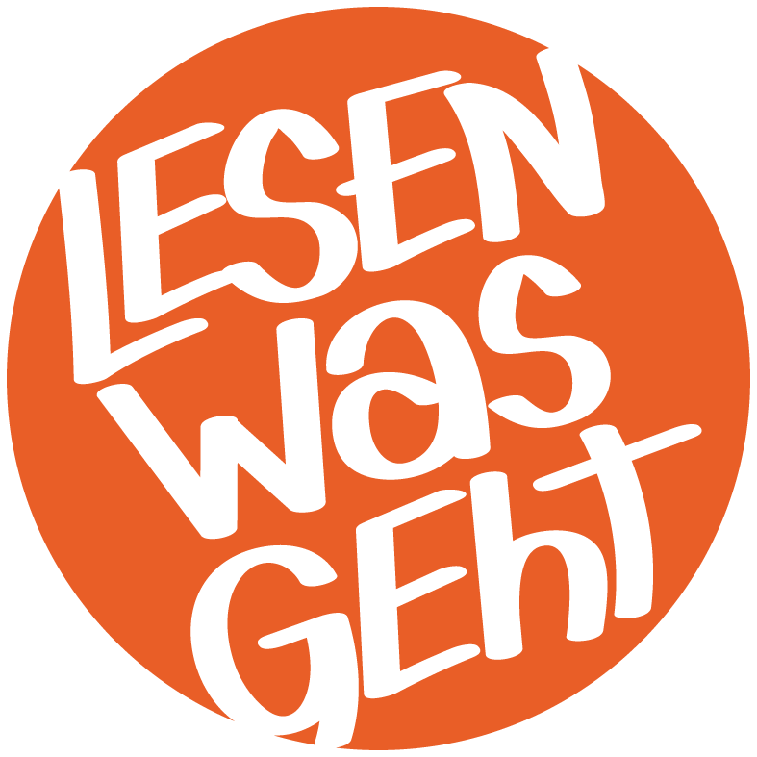
Lesen was geht
Sommerferien – Leseclub
der Stadt- und Pfarrbücherei Herrieden

von 24.7. – 15.9.2026

für neugierige, abenteuerlustige, fröhliche, Leser*innen und ganz besonders auch für Lesemuffel
zwischen 7 und 12 Jahren!


Lesen geht immer!

Du hast im vergangenen Jahr freiwillig noch kein Buch gelesen?
Du liebst Bücher über alles und kannst nicht genug davon kriegen?
Wunderbar- dann bist du in unserem Sommerferienleseclub genau richtig
Wir haben für Dich, exklusiv als Clubmitglied, viele neue Kinderbücher gekauft. Diese Bücher dürfen während des Leseclubs nur von Clubmitgliedern ausgeliehen werden.
Zur Abschlussveranstaltung mit Urkundenverleihung am Freitag, 18.9.2026 um 14.30 in der Aula der Grund- und Mittelschule
bist Du herzlich eingeladen.

So einfach wirst Du zum Clubmitglied:

Melde dich persönlich ab 24.7. in der Stadt- und Pfarrbücherei Herrieden an.
Unsere Öffnungszeiten sind:
Sa/So: 9.30 – 11.30 Uhr
Di: 9.00 – 12.00 Uhr
Mi: 17.30 – 19.00 Uhr
Do/Fr: 15.00 – 17.00 Uhr
Du bekommst alle wichtigen Informationen und einen Clubausweis.
Die Teilnahme ist kostenlos und auch ohne Büchereimitgliedschaft möglich! Los geht´s!

